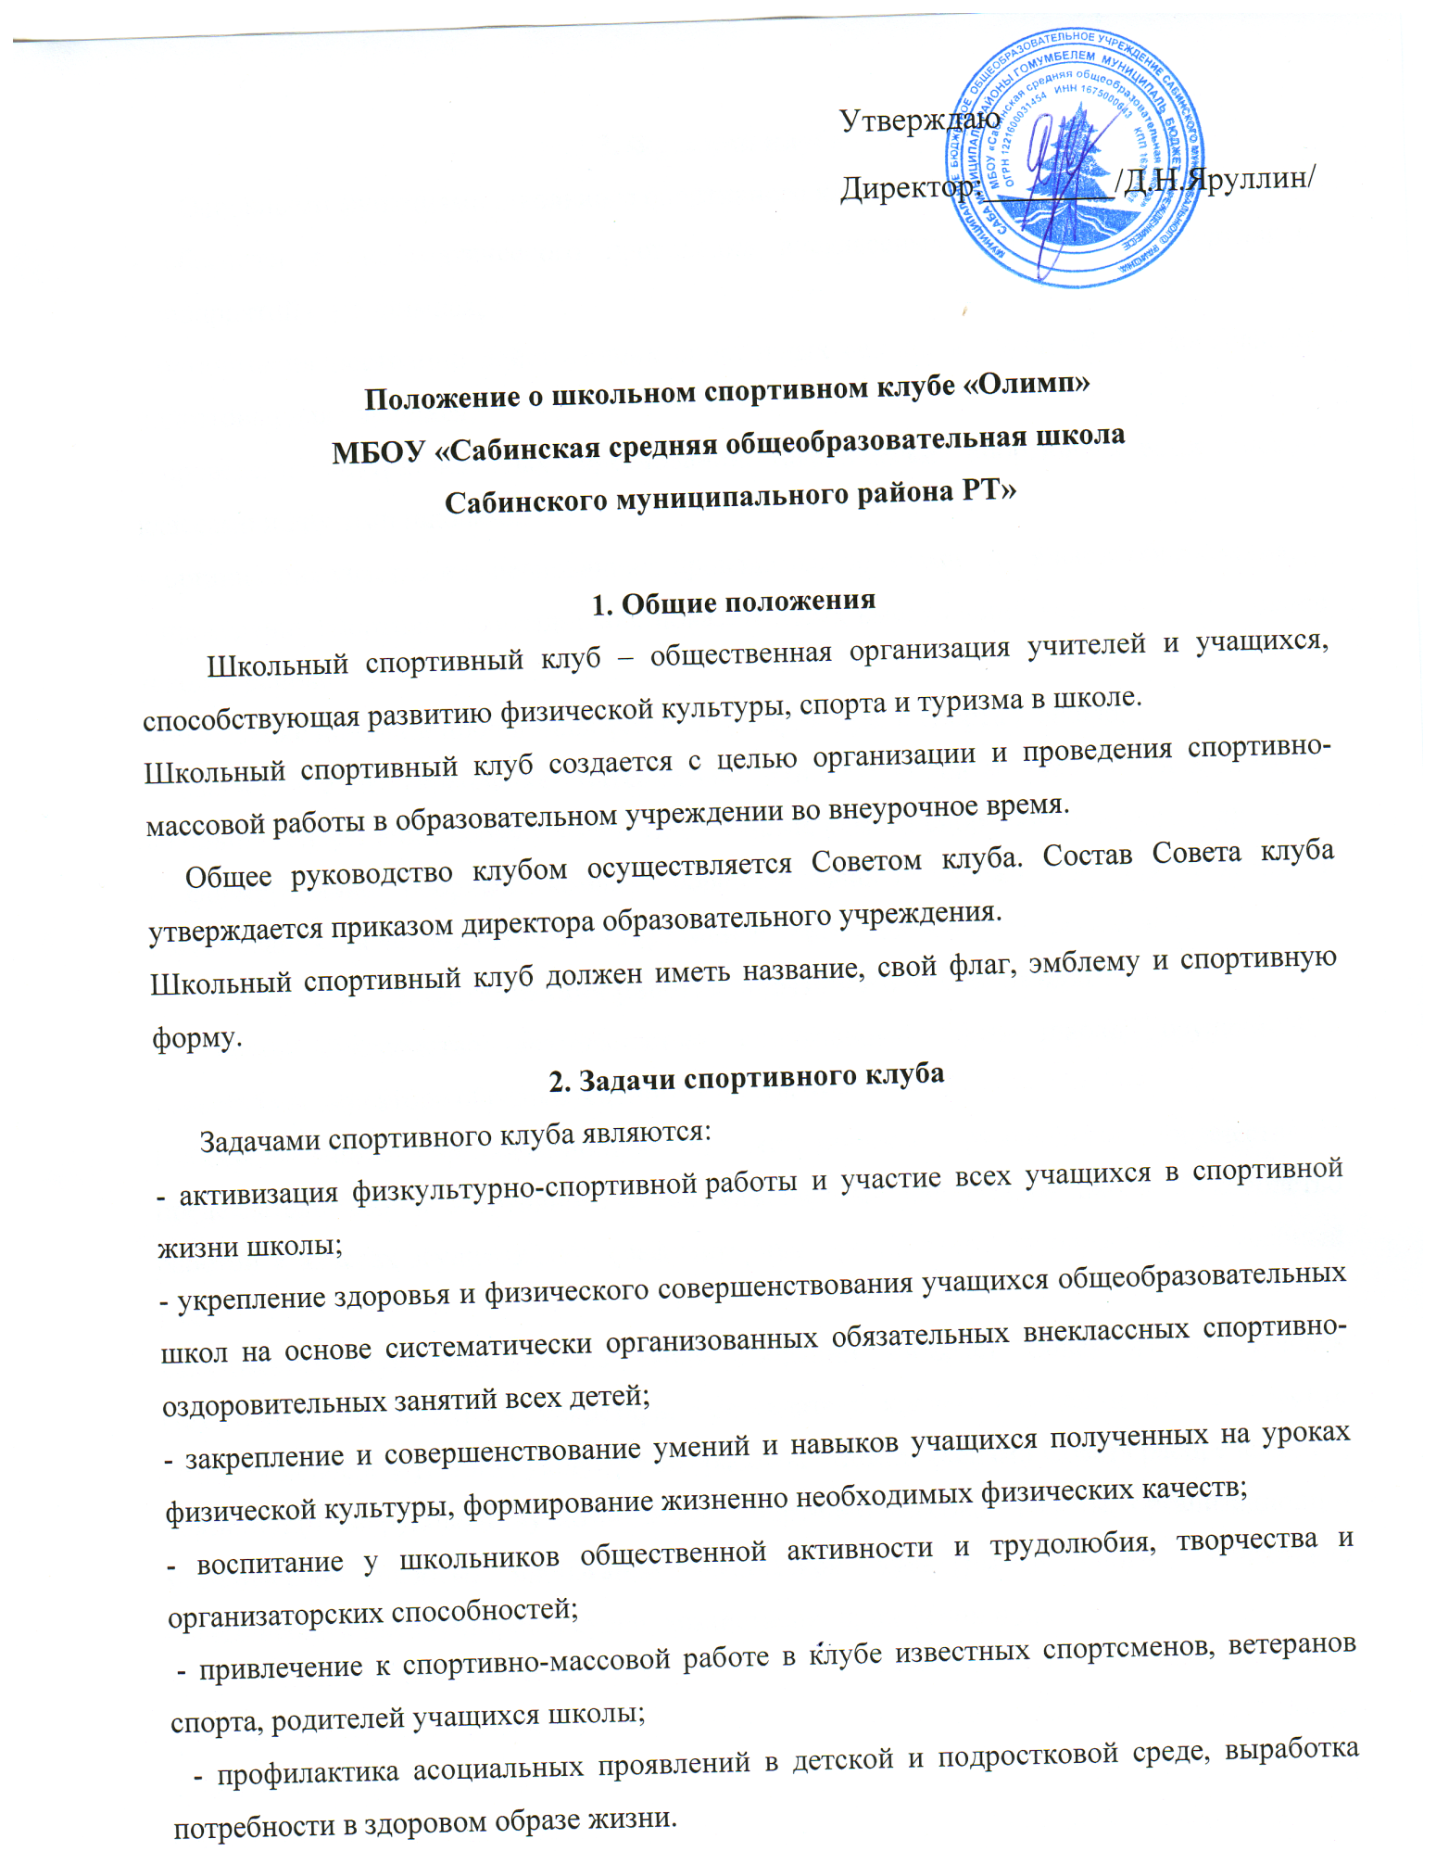

3. Функции клуба
Основными функциями школьного спортивного клуба являются:
- обеспечение систематического проведения внеклассных физкультурно-спортивных мероприятий с учащимися;
- организация постоянно действующих спортивных секций и групп общей физической подготовки для учащихся;
- проведение внутришкольных соревнований, товарищеских спортивных встреч между классами и другими школами;
- организация участия в соревнованиях, проводимых органами управления образования;
- проведение спортивных праздников, показательных выступлений ведущих спортсменов школы, района;
- проведение широкой пропаганды физической культуры и спорта в школе;
- расширение и укрепление материально-технической базы школы (оборудование школьных спортивных сооружений и уход за ними, ремонт спортивного инвентаря);
- формирование сборных команд образовательного учреждения для участия в соревнованиях более высокого ранга (районные и республиканские соревнования).
4. Организация работы спортивного клуба школы
Общее руководство деятельностью спортивного клуба школы осуществляет заместитель директора образовательного учреждения.
Непосредственное организационное и методическое руководство осуществляет председатель Совета спортивного клуба, назначаемый директором школы. Руководство работой в классах осуществляют физкультурные организаторы, избираемые на учебный год.
Спортивный клуб ежегодно на своем собрании избирает Совет из 5-9 человек (заместитель председателя, секретарь, председатель коллегии судей и члены Совета), который непосредственно руководит его работой. Между членами Совета распределяются обязанности по руководству комиссиями: спортивно-массовой работы, организационно-методической работы, пропаганде физической культуры и спорта, подготовке общественных инструкторов и судей, хозяйственной, шефской и др.

5. Обязанности членов спортивного клуба школы
Член спортивного клуба школы обязан:
- посещать спортивные секции по избранному виду спорта;
- принимать активное участие в спортивных и физкультурно-оздоровительных мероприятиях школы;
- ежегодно сдавать нормативы по физической культуре;
- способствовать укреплению материально-спортивной базы школы;
Член спортивного клуба имеет право совмещать посещение секций по различным видам спорта в случае успешной учебы в школе.
6. Учет и отчетность
В спортивном клубе школы ведется следующая документация:
- журнал учета работы спортивного клуба школы и календарь спортивно-массовых мероприятий на учебный год;
- дневник учета физкультурно-спортивной работы класса, школы;
- журнал учета занятий в спортивных секциях и группах общефизической подготовки;
7. Планирование работы клуба
Внеклассная физкультурно-спортивная работа в школе планируется на учебный год.
План утверждает директор и доводит до сведения педагогического коллектива школы.

